RAPPORT DE PROJET TECHNICO-COMMERCIAL
Conception et simulation d'un mini Datacenter privé d'entreprise
Cas d'usage : AssurVie SA — Compagnie d'assurance vie
Simulation réalisée sous GNS3 (pfSense, switches, serveurs virtualisés)

Zones couvertes : Informatique — Logistique — Technique
Type de datacenter : Privé d'entreprise (Tier II visé)
Outils : GNS3, pfSense 2.6, Cisco/vSwitches, TrueNAS, Ubuntu Server, VMs Linux

Sommaire
1. Contexte et étude technico-commerciale
2. Choix du type de datacenter et justification
3. Organisation en 3 zones (Informatique, Logistique, Technique)
4. Architecture réseau globale
5. Plan d'adressage IP et VLANs
6. Matrice de segmentation et règles de sécurité
7. Liste des équipements à simuler
8. Dimensionnement physique et électrique
9. Procédure de mise en œuvre dans GNS3
10. Tests et validation
11. Limites et perspectives

1. Contexte et étude technico-commerciale

1.1 Présentation de l'entreprise fictive
AssurVie SA est une compagnie d'assurance vie de 200 employés, disposant d'un site unique. Elle gère des données sensibles (contrats, informations clients, données financières) qui imposent un haut niveau de sécurité, de disponibilité et de traçabilité des accès.

1.2 Analyse des besoins
Le système d'information actuel repose sur des serveurs vieillissants, sans redondance ni segmentation réseau claire. L'entreprise souhaite :
- Centraliser ses services IT dans une infrastructure maîtrisée et sécurisée.
- Garantir la continuité de service (haute disponibilité partielle, Tier II).
- Isoler les flux sensibles (base de données, stockage) des flux publics (site web).
- Respecter les exigences réglementaires de protection des données personnelles.
- Maîtriser les coûts (CAPEX/OPEX) en restant sur une infrastructure privée de taille raisonnable.

1.3 Étude de l'existant
L'infrastructure actuelle présente plusieurs limites : absence de redondance électrique, pas de séparation VLAN, absence de supervision centralisée, et un seul point de défaillance (SPOF) sur le serveur principal.

1.4 Étude de faisabilité
Critère | Datacenter privé | Colocation | Cloud public
Contrôle des données | Total | Partiel | Faible
Conformité données sensibles | Optimale | Bonne | Dépend du contrat
Coût initial (CAPEX) | Élevé | Moyen | Faible
Coût récurrent (OPEX) | Modéré | Moyen-élevé | Variable/élastique
Délai de mise en œuvre | Long | Court | Immédiat

Choix retenu : Datacenter privé d'entreprise, pour garantir le contrôle total des données sensibles liées à l'activité d'assurance et répondre aux exigences réglementaires du secteur.

1.5 Objectifs et livrables
- Architecture réseau segmentée (VLANs) avec pare-feu central (pfSense).
- Simulation fonctionnelle sous GNS3 des zones Informatique.
- Documentation complète des zones Logistique et Technique (schémas).
- Business plan simplifié et argumentaire technico-commercial.

2. Choix du type de datacenter
Le datacenter d'AssurVie SA est de type privé d'entreprise (on-premise), hébergé dans un local technique de 30 m² au sein du siège social.

Avantages exploités
- Contrôle total sur l'infrastructure et les données sensibles (conformité réglementaire assurance).
- Latence minimale entre les applications métier et les utilisateurs internes.
- Personnalisation complète de la sécurité physique et logique.

Faiblesses minimisées
- Le coût d'investissement est justifié par une charge de travail stable et prévisible.
- Le risque de panne unique est réduit par la redondance des liens et des alimentations (UPS, N+1).
- La disponibilité visée (Tier II) reste réaliste pour la taille de l'entreprise, avec une marge d'évolution vers un site de secours.

3. Organisation en 3 zones
Le datacenter est structuré en trois zones fonctionnelles distinctes et complémentaires : Informatique, Logistique, Technique.

3.1 Répartition des surfaces (salle de 30 m²)
Zone | Contenu principal | Surface | % du total
Informatique | Réseau, Serveurs, Stockage SAN, Backup | 15 m² | 50 %
Technique | Électrique, Climatisation, Incendie, Capteurs | 9 m² | 30 %
Logistique | Sas d'accès, NOC, Stock pièces détachées | 6 m² | 20 %

3.2 Zone Informatique (IT)
Cœur du datacenter : traitement, stockage et transport de la donnée.
- Baie Réseau : switches cœur/distribution, firewall, routeur.
- Baie Serveurs : serveurs physiques virtualisés (4-5 unités).
- Baie Stockage (SAN/NAS) : baie de disques, switch iSCSI dédié.
- Baie Sauvegarde : serveur de backup, réplication.

3.3 Zone Technique
Infrastructure de support qui fait fonctionner physiquement le datacenter.
- Zone électrique : tableau électrique, onduleurs (UPS) redondants N+1.
- Zone climatisation : unités CRAC redondantes, confinement allée froide.
- Détection et extinction incendie automatique (gaz inerte).
- Capteurs environnementaux : température, humidité, ouverture de baie (simulation IoT optionnelle).

3.4 Zone Logistique
Accès, exploitation humaine et gestion physique du matériel.
- Sas d'entrée : contrôle d'accès badge, registre des entrées/sorties.
- Poste NOC : supervision et exploitation quotidienne (lié au serveur de supervision).
- Stock de pièces détachées : disques, câbles, alimentations de secours.
- Zone de réception/déchargement et gestion du matériel en fin de vie (DEEE).

3.5 Schéma d'implantation
Disposition optimale : la zone Informatique occupe le centre de la salle (la plus grande surface), entourée par la zone Technique (alimentation/climatisation) sans mélange physique avec les baies, et la zone Logistique en périphérie proche de l'entrée pour ne jamais traverser la zone IT sensible.

4. Architecture réseau globale
L'architecture repose sur un pare-feu central (pfSense) assurant le routage inter-VLAN et le filtrage, relié à un switch cœur (CORE-SW1) qui distribue vers trois switches secondaires : SW-SRV (serveurs), SW-SAN-BKP (stockage/sauvegarde) et SW-DMZ (services exposés).

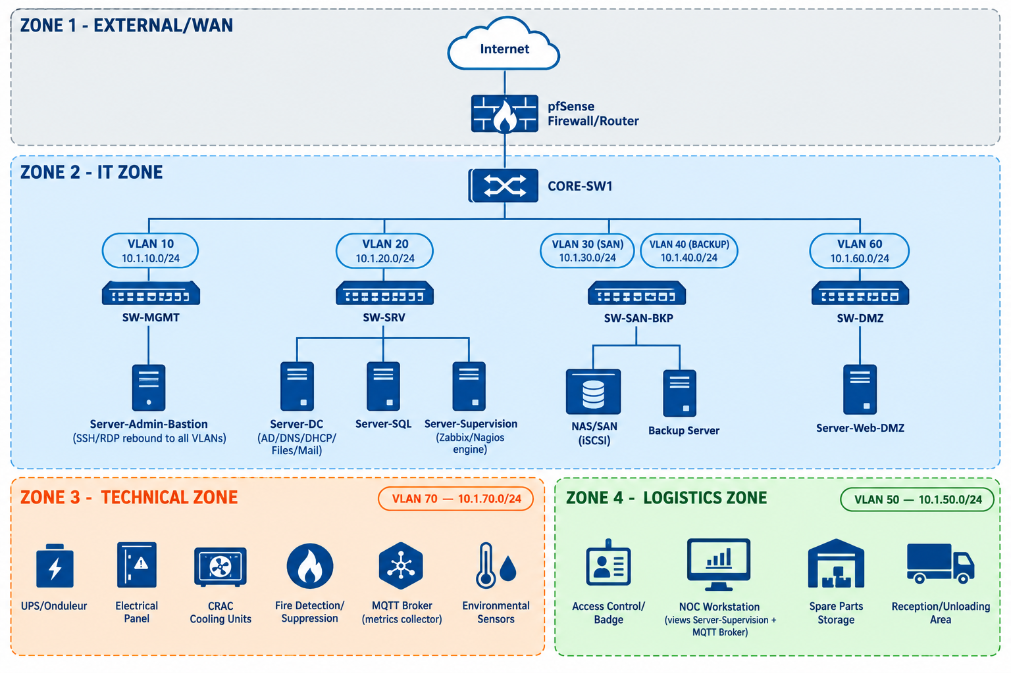
4.1 Schéma logique
INTERNET → pfSense (em0/em1) → CORE-SW1 → { SW-SRV | SW-SAN-BKP | SW-DMZ }
SW-SRV dessert : Srv-DC (AD/DNS/DHCP/Fichiers/Messagerie), Srv-SQL, Srv-Supervision.
Le bastion d'administration (Srv-Admin) est désormais rattaché au VLAN 10 (MGMT), isolé des serveurs de production qu'il administre — voir section 5.
SW-SAN-BKP dessert : NAS/SAN (iSCSI) et serveur de Backup.
SW-DMZ dessert : Srv-Web-DMZ (portail public).

4.2 Rôle de chaque équipement
Équipement | Rôle
pfSense | Pare-feu, routage inter-VLAN, NAT, VPN d'administration
CORE-SW1 | Switch cœur, agrégation des trunks 802.1Q
SW-SRV | Switch d'accès serveurs de production (VLAN 20)
SW-SAN-BKP | Switch dédié stockage et sauvegarde (VLAN 30/40)
SW-DMZ | Switch dédié services exposés publiquement (VLAN 60)

5. Plan d'adressage IP et VLANs

5.1 Table des VLANs
VLAN | Nom | Rôle | Subnet | Passerelle
10 | MGMT | Administration équipements réseau | 10.1.10.0/24 | 10.1.10.1
20 | SRV_PROD | Serveurs de production | 10.1.20.0/24 | 10.1.20.1
30 | SAN | Stockage iSCSI | 10.1.30.0/24 | 10.1.30.1
40 | BACKUP | Sauvegarde | 10.1.40.0/24 | 10.1.40.1
50 | SUPERVISION | NOC / monitoring | 10.1.50.0/24 | 10.1.50.1
60 | DMZ | Services exposés | 10.1.60.0/24 | 10.1.60.1
70 | TECHNIQUE | Capteurs environnementaux (optionnel) | 10.1.70.0/24 | 10.1.70.1

Correction d'architecture : le serveur bastion d'administration (Server-Admin) est placé dans le VLAN 10 (MGMT), isolé des serveurs de production qu'il administre — un attaquant compromettant un serveur du VLAN 20 ne doit jamais se retrouver dans le même VLAN que le poste d'administration. Par ailleurs, la console de monitoring réseau (VLAN 10) est distincte du NOC Workstation (VLAN 50) : la première est l'interface de management des équipements réseau, la seconde est le poste physique du technicien qui consulte le dashboard de supervision — ce ne sont pas des équipements redondants.

5.2 Attribution détaillée des adresses
Machine | VLAN | IP | Rôle
pfSense (WAN) | — | DHCP (NAT GNS3) | Accès Internet
pfSense (sous-interfaces) | Toutes | .1 de chaque subnet | Passerelle inter-VLAN
CORE-SW1 (mgmt) | 10 | 10.1.10.2 | Admin switch cœur
SW-SRV (mgmt) | 10 | 10.1.10.3 | Admin switch serveurs
SW-SAN-BKP (mgmt) | 10 | 10.1.10.4 | Admin switch stockage
Server-Admin (Bastion) | 10 | 10.1.10.14 | Bastion d'administration — rebond SSH/RDP vers tous les VLANs
Server1-DC | 20 | 10.1.20.11 | AD / DNS / DHCP / Fichiers / Mail
Server-SQL | 20 + 30 | 10.1.20.12 / 10.1.30.12 | Base de données + accès iSCSI
Server-Supervision | 20 | 10.1.20.13 | Moteur Zabbix / Nagios (collecte)
NAS/SAN (TrueNAS) | 30 | 10.1.30.10 | Cible iSCSI
Server-Backup | 40 | 10.1.40.10 | Sauvegarde
Server-Web-DMZ | 60 | 10.1.60.10 | Portail institutionnel
NOC Workstation | 50 | 10.1.50.10 | Poste technicien — consulte Server-Supervision
Broker MQTT | 70 | 10.1.70.5 | Collecte des capteurs (publish/subscribe)
Capteurs (optionnel) | 70 | 10.1.70.10+ | Température / humidité / ouverture baie

6. Matrice de segmentation et règles de sécurité
Le pare-feu pfSense centralise l'ensemble des règles de filtrage inter-VLAN. Le principe appliqué est le refus par défaut (deny all) avec autorisations explicites.
Source → Destination | Autorisé | Port / Protocole | Justification
SRV_PROD → SAN | Oui | TCP 3260 (iSCSI) | Accès stockage des serveurs
SRV_PROD → BACKUP | Oui | Selon outil de backup | Sauvegarde planifiée
SRV_PROD → Internet | Oui (limité) | HTTP/HTTPS | Mises à jour système
DMZ → SRV_PROD | Oui (très restreint) | TCP 1433 (SQL) si besoin | Interrogation BDD par le portail
Internet → DMZ | Oui | TCP 80 / 443 | Accès public au site web
Internet → SRV_PROD | Non | — | Aucun accès direct aux serveurs internes
MGMT (Bastion) → tous équipements | Oui | SSH / RDP / HTTPS | Administration centralisée depuis le bastion uniquement
SRV_PROD → MGMT | Non | — | Aucune connexion initiée depuis la production vers le bastion
SUPERVISION (NOC) → Server-Supervision (VLAN 20) | Oui | HTTPS / agents | Consultation du dashboard de supervision
SUPERVISION (NOC) → Broker MQTT (VLAN 70) | Oui | TCP 1883/8883 | Visualisation des métriques capteurs
SAN → autres VLANs | Non (sauf réponses) | — | Le SAN n'initie jamais de connexion sortante

Remarque technique : en environnement de production réel, le VLAN SAN (30) devrait idéalement être non routé (isolation niveau 2 uniquement, sans passerelle). Il est routé ici uniquement pour simplifier les tests pédagogiques dans GNS3.

7. Liste des équipements à simuler

7.1 Zone Informatique — Réseau
- 1 pare-feu/routeur pfSense (interfaces em0/em1 + sous-interfaces VLAN).
- 1 switch cœur (CORE-SW1).
- 3 switches d'accès (SW-SRV, SW-SAN-BKP, SW-DMZ).

7.2 Zone Informatique — Serveurs et virtualisation
- Server1-DC : Active Directory, DNS, DHCP, serveur de fichiers, messagerie.
- Server-SQL : base de données (moteur SQL).
- Server-Supervision : moteur Zabbix ou Nagios (collecte des métriques).
- Server-Web-DMZ : portail web institutionnel.

7.2 bis Zone Management (VLAN 10, isolée de la production)
- Server-Admin : bastion d'administration (rebond SSH/RDP vers tous les VLANs).
- Interfaces de management des switches et de pfSense.

7.3 Zone Informatique — Stockage
- NAS/SAN simulé avec TrueNAS/FreeNAS, cible iSCSI.
- Server-Backup : sauvegarde planifiée (règle 3-2-1 à respecter).

7.4 Postes de test
- 1 PC administrateur / bastion (VLAN 10 MGMT).
- 1 PC utilisateur/client (VLAN 20 production).
- 1 poste NOC Workstation (VLAN 50 supervision).
- 1 broker MQTT + capteurs simulés (VLAN 70 technique, optionnel).

7.5 Zone Technique (documentée, non simulée réseau)
- Tableau électrique, onduleurs (UPS) redondants N+1, groupe électrogène.
- Unités de climatisation CRAC redondantes.
- Détection/extinction incendie automatique.
- Capteurs environnementaux (simulation IoT optionnelle, VLAN 70).

7.6 Zone Logistique (documentée)
- Contrôle d'accès par badge, vidéosurveillance.
- Stock de pièces détachées, zone de réception/déchargement.

8. Dimensionnement physique et électrique

8.1 Dimensionnement IT
Élément | Valeur
Baies (racks 42U) | 4 baies : Réseau, Serveurs, Stockage, Backup
Serveurs physiques | 4 à 5 (virtualisés)
VM estimées | 10 à 15
Stockage utile | 10 à 20 To (RAID)

8.2 Dimensionnement électrique
Élément | Valeur
Puissance IT estimée | ≈ 3 kW
PUE cible | 1,6
Puissance totale | ≈ 4,8 kW
Onduleur (UPS) | 5 kW, autonomie 20-30 min
Groupe électrogène | Optionnel, démarrage automatique < 15 s
Tableau électrique | Double arrivée (redondance N+1)

9. Procédure de mise en œuvre dans GNS3
Ordre recommandé de configuration, à suivre strictement pour éviter les erreurs de dépendance entre équipements.
- 1. Configurer pfSense : créer les interfaces VLAN sur em0 (Interfaces → VLANs), les assigner (Interface Assignments), puis attribuer IP/passerelle à chacune.
- 2. Configurer CORE-SW1 : créer les VLANs, configurer les trunks 802.1Q vers pfSense, SW-SRV, SW-SAN-BKP et SW-DMZ, puis sauvegarder (write memory).
- 3. Configurer SW-SRV : port montant en trunk, ports descendants en access selon le VLAN de chaque serveur.
- 4. Configurer SW-SAN-BKP : ports access séparés pour VLAN 30 (SAN) et VLAN 40 (Backup).
- 5. Configurer SW-DMZ : port access VLAN 60 pour le serveur web.
- 6. Installer et adresser statiquement chaque VM serveur selon le plan d'adressage (section 5).
- 7. Mettre en place les règles de pare-feu sur pfSense selon la matrice de flux (section 6).
- 8. Déployer les services : AD/DNS/DHCP sur Server1-DC, base de données sur Server-SQL, cible iSCSI sur le NAS, portail sur Server-Web-DMZ.
- 9. Configurer la supervision (Zabbix/Nagios) et relier le poste NOC.
- 10. Ajouter en dernier le VLAN 50 (supervision) et le VLAN 70 (capteurs, optionnel).

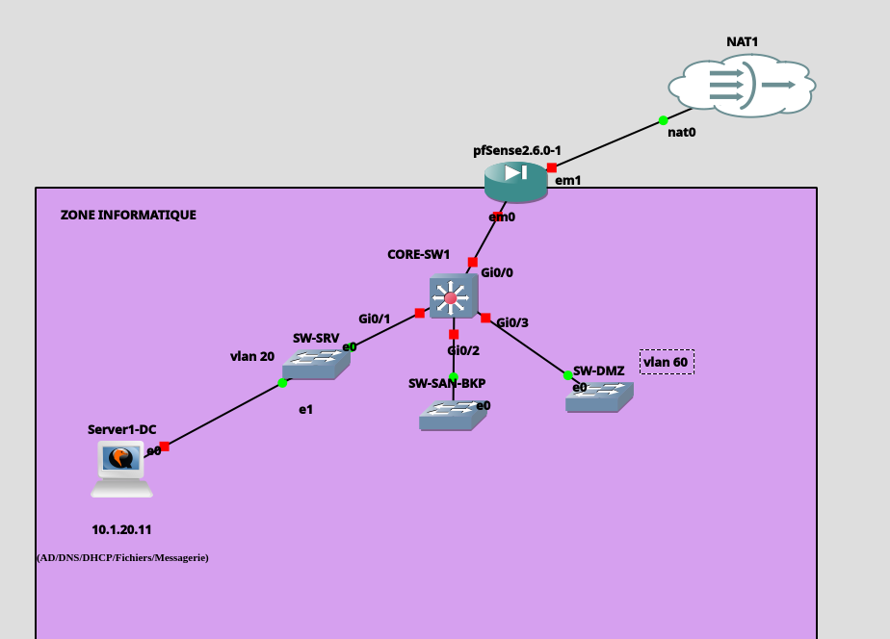

Rappels pratiques
- Ordre de démarrage des nœuds GNS3 : pfSense, puis CORE-SW1, puis les VMs.
- Toujours exécuter write memory sur les switches avant extinction.
- Préférer des commandes courtes via console (le copier-coller VNC est peu fiable).

10. Tests et validation
Chaque test doit être documenté par une capture d'écran pour la soutenance.
Test | Résultat attendu
Ping Server1-DC → passerelle VLAN 20 | Succès
Ping SRV_PROD → SAN (port 3260) | Succès
Ping direct Internet → SRV_PROD | Échec (bloqué par pfSense)
Accès HTTPS Internet → Server-Web-DMZ | Succès
Connexion SSH via bastion (Server-Admin) | Succès
Bascule UPS lors d'une coupure simulée (sur schéma) | Continuité de service documentée

Les logs de pfSense (Status → System Logs → Firewall) doivent être présentés en soutenance pour illustrer les tentatives de connexion bloquées, en complément d'une capture Wireshark sur un flux autorisé.

11. Limites et perspectives d'amélioration
- Le VLAN SAN est routé pour les besoins de la simulation ; en production, il devrait être isolé au niveau 2 avec des cartes réseau dédiées par serveur (multipathing).
- Absence de site de secours distant (reprise d'activité) — perspective d'évolution vers une architecture à deux sites avec réplication.
- La règle de sauvegarde 3-2-1 (3 copies, 2 supports différents, 1 copie hors site) est recommandée mais non simulable intégralement sous GNS3.
- La zone Technique (électrique, climatisation) reste au stade de la documentation et pourrait faire l'objet d'une simulation IoT complémentaire (capteurs via Node-RED).
- Un second firewall en haute disponibilité (CARP sur pfSense) renforcerait la tolérance de panne de la zone Informatique.

Fin du rapport — AssurVie SA, projet mini-datacenter privé.

